^{Просмотри видео урок .}
Запиши опорный конспект в тетрадь и выполни задание.
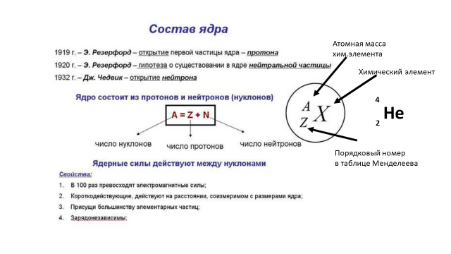
Задание : Используя таблицу Менделеева
Определить количество протонов и нейтронов в атоме
^{химический элемент} | ^{протоны} | ^{нейтроны}
^{железо}
^{медь}
^{серебро}
^{калий}
^{хлор}

